Przygotowały:
Joanna Więtczak 388425
Klaudia Zmierczak 387928

Praca z mikroekonomii
Teoria wyboru konsumenta

Zadanie
Konsument nabywa jogurty naturalne oraz soki pomidorowe. Na zakup tych dóbr przeznacza dochód w wysokości 30zł. Jogurt naturalny kosztuje 1,5 zł, natomiast butelka soku pomidorowego 2,5 zł. Uwzględniając strukturę preferencji konsumenta zawartą w tabeli poniżej oraz jego uwarunkowania budżetowe proszę graficznie i algebraicznie punkt jego równowagi. (ze książki „Mikroekonomia pojęcia przedmiot ewolucja” G. Wolska, A. Bretyn)
Jogurty | 20 | 16 | 10 | 8 | 6
soki | 3 | 4 | 6 | 8 | 11

Równanie linii budżetowej
Ramka1 - Co możemy kupić
obliczanie równania linii budżetowej BL
Px= | 1,5 | Py = | 2,5 |  | M = | 30
 | Dobro X |  |  | Dobro Y
Linia budżetowa (BL1)
P_{x} |  |  | P_{Y} |  | = | M
1,5 | * Q_{x} | +/- | 2,5 | * Q_{Y} |  | 30

 |  | Ramka2 - Co chcemy kupić
 |  | Szacowanie krzywej obojętności I - funkcja regresji
 |  |  | Koszyki konsumenta
 |  |  | 1 | 2 | 3 | 4 | 5
ilość | dobro X | Qx | 20 | 16 | 10 | 8 | 6
 | dobro Y | Qy | 3 | 4 | 6 | 8 | 11

Po wpisaniu danych do arkusza 6 otrzymujemy wykres
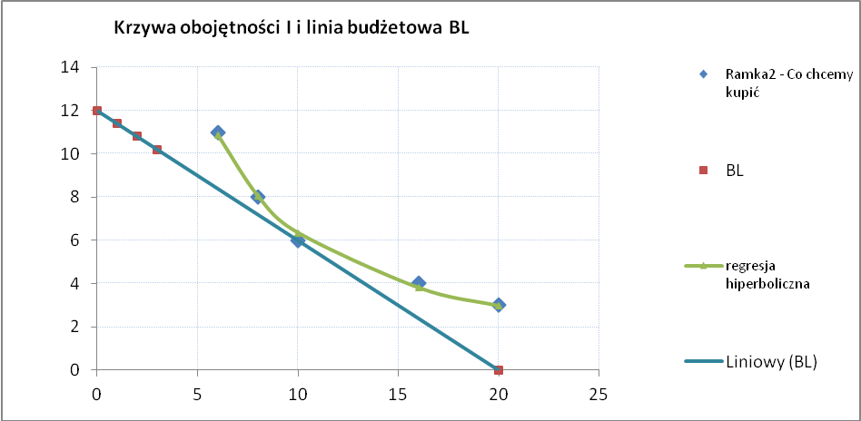
Równanie linii budżetowej ma postać:
1,5 Qx+3Qy=30
Z wykresu linii budżetowej możemy odczytać maksymalne ilości dóbr X i Y, które może kupić konsument, wyznaczone przez dochód i ceny nabywanych dóbr. Konsument przy dochodzie 30zł maksymalnie kupi 20 sztuk dobra X, natomiast maksymalna ilość dobra Y – 12.
Punkt styczności linii budżetowej i krzywej obojętności wyznacza punkt równowagi konsumenta, który wskazuje taką kombinację ilościową dobra X i Y, która przyniesie konsumentowi największą satysfakcje. Jak wynika z powyższego wykresu, punkt równowagi konsumenta ma współrzędne (10,6), co oznacza, że konsument osiągnie najwięcej korzyści kupując 10 jednostek dobra X i 6 jednostek dobra Y.
Użyteczność dobra X i dobra Y:
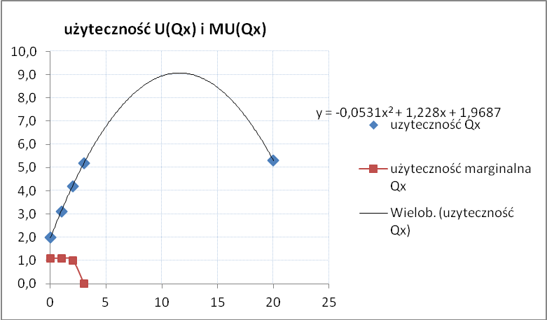

Z powyższych krzywych wynika że, w miarę konsumpcji użyteczność całkowita dobra X rośnie wraz ze wzrostem konsumpcji, ale jej przyrost jest coraz mniejszy. Po przekroczeniu pewnej ilości konsumowanego dobra następuje spadek użyteczności całkowitej.
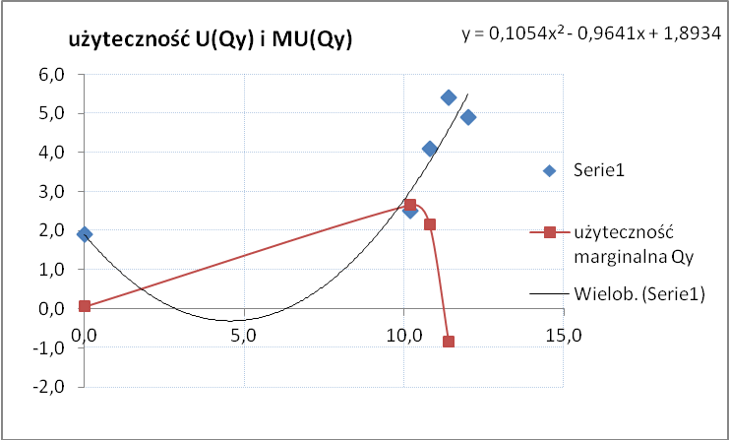
Użyteczność całkowita dobra Y spada wraz ze wzrostem ilości konsumowanego dobra, ale przyrost ten jest coraz mniejszy. Po przekroczeniu pewnej ilości dobra, możemy zaobserwować że użyteczność całkowita zaczyna rosnąć.
Użyteczność marginalna rośnie wraz ze wzrostem konsumpcji, jednakże po przekroczeniu pewnej ilości dobra Y, użyteczność ta jest malejąca.

